PROPONE AI SOCI AUSER VERONA
SOGGIORNO MARINO A PESARO (PU)

dal 11/06/2024 al 21/06/2024
HOTEL PRESIDENT’S 3***

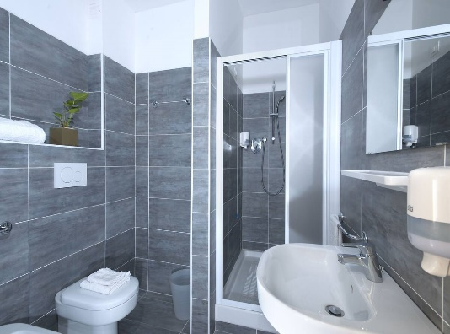
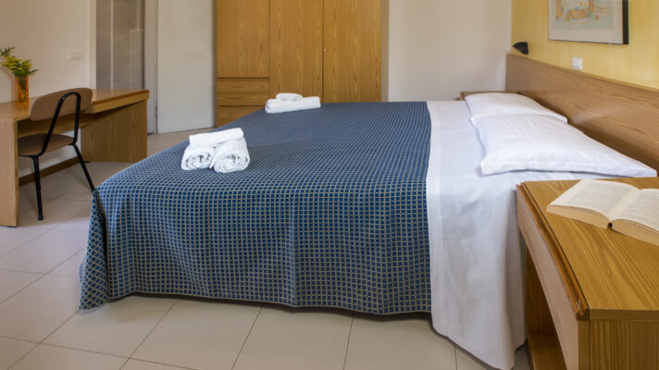
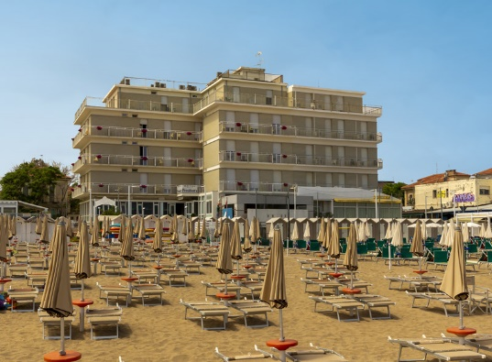

A solo 1 minuto a piedi dalla spiaggia, l'Hotel President si trova sul lungomare pedonale, a 10 minuti a piedi dal centro di Pesaro, e vanta camere climatizzate e un ristorante con viste panoramiche sul mare. Nella hall dell'hotel, potrete gustare cocktail e drink caldi e freddi al bar. Il ristorante offre un menù fisso giornaliero di 2 alternative Tutte le sistemazioni sono dotate di TV e bagno privato con asciugacapelli. L'Hotel President's dista 2 km dalla stazione ferroviaria di Pesaro e 30 minuti d'auto dall'Aeroporto d Rimini.
PREZZO PER PERSONA: EURO 670,00
Supplemento singola EURO 180.00 per persona per tutto il periodo

LA QUOTA COMPRENDE:

10 pensioni complete con bevande ai pasti a PESARO
trasferimento in pullman GT da Verona a Pesaro andata e ritorno
servizio spiaggia: 1 ombrellone ogni 2 lettini
aria condizionata
misurazione settimanale della pressione arteriosa
drink di benvenuto - cena tipica settimanale - festa di arrivederci - serate danzanti in albergo
cellulare emergenze attivo 24/24h - assicurazione medico/bagaglio - assistenza turistica in loco
fornitura di giochi, gadget e premi per l'organizzazione di attività varie
OMAGGIO TRAVEL FRIENDS per ogni singolo partecipante - iva e diritti agenzia

LA QUOTA NON COMPRENDE:
Tassa di soggiorno, assicurazione covid e annullamento, mance, facchinaggio, set da viaggio, extra e tutto quanto non espresso nella “quota comprende”.

PER INFORMAZIONI E PRENOTAZIONI:
dal lunedì al venerdì 9.30-13.00
c/o SEDE AUSER VERONA - Via Elena da Persico, 44, 37136 Verona VR
VOLONTARIE SETTORE TURISMO AUSER:
GABRIELLA TOFFALI, Margherita Montresor, Renata Barilli, Rosanna Peretti
TEL. 045-582351 / 3440959389

